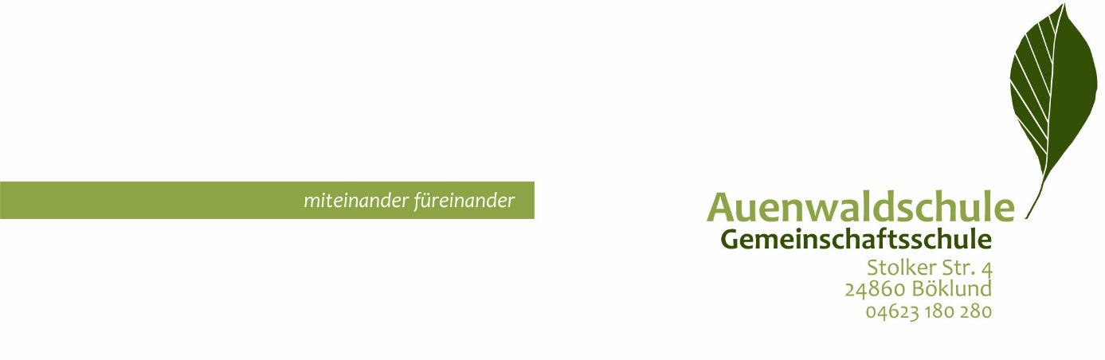An die Böklund, den 29. Januar 2024
Eltern und Erziehungsberechtigten
der Schülerinnen und Schüler der 4. Klassen

Liebe Eltern und Erziehungsberechtigte,
die Entscheidung, auf welche weiterführende Schule Ihr Kind gehen wird, ist eine sehr wichtige. Wir als Gemeinschaftsschule möchten Ihnen bei der Entscheidung gerne behilflich sein. Wir freuen uns deshalb, einen
Informationsabend
anzubieten, bei dem wir die Arbeit an einer Gemeinschaftsschule im Allgemeinen und an unserer Schule im Besonderen vorstellen möchten. Wir laden Sie zu diesem Abend am
Mittwoch, den 7. Februar 2024, um 17.30 Uhr
in der Aula der Auenwaldschule Gemeinschaftsschule Böklund
ein.
Nach einer kurzen Vorstellung der Schulleitung und des Kollegiums präsentiert sich unsere Schule in vielen Fach- und Klassenräumen zu den wichtigsten Themenbereichen des Schulalltags. Nach der Begrüßung sind Sie herzlich eingeladen, die Schule auf eigene Faust zu erkunden und sich Ihrem Interesse nach zu informieren. Offene Fragen können Sie sich vom Kollegium und Eltern, den Schulsozialarbeitern und anderen Mitarbeiterinnen und Mitarbeitern in und um Schule in den Fach- und Klassenräumen beantworten lassen. Kommen Sie einfach vorbei! Ihre Kinder werden währenddessen in Kleingruppen von älteren Schülerinnen und Schülern durch die Schule geführt und nehmen kleine Aktionsangebote wahr.
Wir freuen uns auf Sie!
Mit freundlichen Grüßen

______________________________________________
(Schulleiter)

